Έγγραφο απαιτήσεων λογισμικού (SRS)

ΒΑΣΙΣΜΕΝΗ ΣΤΟ ΠΡΟΤΥΠΟ ISO/IEC/IEEE 29148:2011

My Charger

Κομνηνός Δημήτρης 03117213

Ντόκος Χρήστος 03117171

Ροϊδούλη Βασιλική Ηλιάννα 03116194

1. Εισαγωγή

1.1 Εισαγωγή: σκοπός του λογισμικού

Το εγχείρημα της ομάδας !(Last Time) με την ανάπτυξη του project MyCharger είναι η δημιουργία μιας διαδικτυακής πλατφόρμας που απευθύνεται κυρίως στους ιδιοκτήτες ηλεκτρικών οχημάτων.

Κάθε χρήστης μπορεί να αναζητήσει και να φιλτράρει με διάφορα κριτήρια (πρόγραμμα φόρτισης, απόσταση, τιμολόγιο κα.), όλους τους σταθμούς φόρτισης με τους οποίους συνεργάζεται το MyCharger. Εφόσον επιλέξει κάποιο σταθμό, ύστερα, με την βοήθεια του MyCharger, μπορεί να πληρώσει με κάρτα, αλλά και να επιτρέψει την συλλογή δεδομένων φόρτισης με σεβασμό πάντα στα προσωπικά δικαιώματα. Αυτή η λειτουργία έχει σκοπό να βοηθήσει τους ιδιοκτήτες ηλεκτρικών οχημάτων να βρούνε τον καλύτερο σταθμό φόρτισης για εκείνους αλλά και να διευκολύνει την διαδικασία της πληρωμής.

Ένας χρήστης, επίσης, μπορεί να αλληλεπιδράσει με το MyCharger και με άλλον τρόπο. Συγκεκριμένα, μπορεί να δει δεδομένα που αφορούν το όχημα του, γεγονότα φορτίσεων αλλά και πληρωμών. Αυτή η λειτουργία έχει σκοπό να βοηθήσει τους ιδιοκτήτες ηλεκτρικών οχημάτων να οργανώσουν καλύτερα τις φορτίσεις τους, να δουν ποιοι σταθμοί είναι πιο φθηνοί ή πιο γρήγοροι και να ελέγχουν τις πληρωμές τους.

Στόχος μας είναι η δημιουργία ενός σύγχρονου περιβάλλοντος το οποίο θα χρησιμοποιείται από χιλιάδες χρήστες σε καθημερινή βάση και θα διευκολύνει την καθημερινότητά τους σχετικά με τον τομέα της ηλεκτρικής φόρτισης. Ιδιαίτερη προσοχή έχει δοθεί στη χρηστικότητα και την απλότητα της πλατφόρμας ώστε ο κάθε χρήστης να έχει μία ευχάριστη εμπειρία χρήσης, ανεξαρτήτως των γνώσεων του. Η προσεκτική υλοποίηση της πλατφόρμας ώστε να πληροί τις προδιαγραφές που αναφέραμε θα οδηγήσει στη θετική διαφοροποίηση του λογισμικού μας από άλλα παρεμφερή λογισμικά της αγοράς και συνεπακόλουθα μέσω αυτής θα πετύχουμε τον μεγαλύτερο στόχο μας: να κερδίσουμε την εμπιστοσύνη του χρήστη και να τον πείσουμε ότι το λογισμικό μας είναι το κατάλληλο μέσο για την φόρτιση του οχήματος του.

Το MyCharger μέχρι στιγμής δίνει περισσότερη βάση στους ιδιοκτήτες ηλεκτρικών οχημάτων, αλλά κατέχει δεδομένα που θα ήταν πολύ χρήσιμα και για τους ιδιοκτήτες ηλεκτρικών σταθμών φόρτισης αλλά και για τους αναλυτές στις εταιρίες κατασκευής ηλεκτρικών οχημάτων. Αυτό είναι μέρος της στρατηγικής της εταιρίας. Θέλουμε πρώτα να κερδίσουμε την εμπιστοσύνη των ιδιοκτητών των ηλεκτρικών οχημάτων, έτσι ώστε να έχουμε πολλούς χρήστες, να έχουμε μεγάλο όγκο δεδομένων για να μπορέσουμε να εφαρμόσουμε τo Data-Reselling Business Plan στο μέλλον.

1.2 Διεπαφές (interfaces)

Deployment Diagram

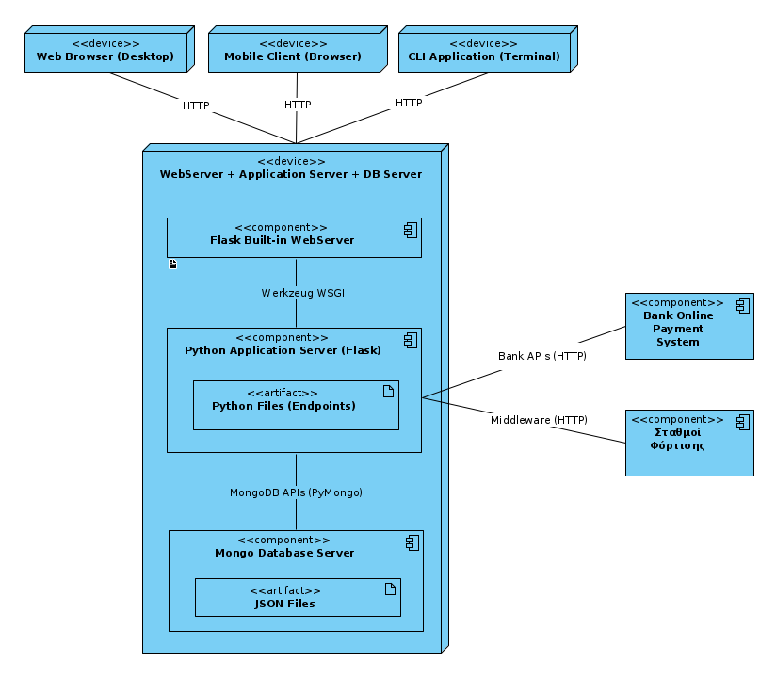

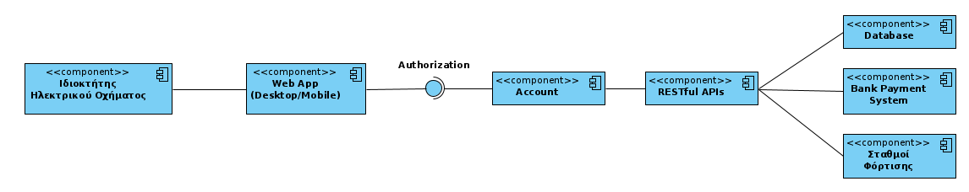Component Diagram

1.2.1 Διεπαφές με εσωτερικά συστήματα

1. **Mongo RDBMS Server**: Πρόκειται για το σύστημα με το οποίο διαχειριζόμαστε την βάση δεδομένων του συστήματός μας. Επιλέξαμε το NoSQL Model, και συγκεκριμένα τη MongoDB, καθώς επρόκειτο να έχουμε μεγάλο όγκο δεδομένων των οποίων το format θα είναι JSON.
2. **Έναν Web server**: Είναι σαφές πως θέλουμε η εφαρμογή μας να χρησιμοποιηθεί online και να μπορεί να εξυπηρετεί τα request που έρχονται. Στην περίπτωση που το λογισμικό εξετασθεί σε localhost, θα χρησιμοποιήσουμε τον built-in server που στήνει το Flask Framework της Python.
3. **Έναν Application server**: Από τη στιγμή που το λογισμικό μας δεν περιέχει μόνο στατικό περιεχόμενο, αλλά και δυναμικό που εξαρτάται από τα δεδομένα της βάσης αλλά και από το εκάστοτε αίτημα, ένας Web server δεν θα μπορούσε μόνος του να υποστηρίξει την πλατφόρμα. Για αυτόν τον λόγο έχουμε στήσει έναν Application Server με την βοήθεια του Flask.
4. **Έναν Web Server Gateway Interface (WSGI).** Έναν δίαυλο επικοινωνίας μεταξύ του WebServer και του Application Server. Συγκεκριμένα χρησιμοποιηούμε Werkzeug.

1.2.2 Διεπαφές με εξωτερικά συστήματα

1. **Bank Online Payment System:** Επικοινωνούμε με την τράπεζα χρησιμοποιώντας τα API του συστηματός της, έτσι ώστε να ολοκληρωθεί η online πληρωμή των χρηστών του MyCharger.
2. **Σταθμοί Φόρτισης:** Επικοινωνούμε με όσους σταθμούς φόρτισης είναι μέρος της πλατφόρμας μας, μέσω ενός Middleware που έχει φτιάξει η ομάδα μας. Συγκεκριμένα οι σταθμοί φόρτιστης μπορούν και POSTάρουν στην βάση δεδομένων, όταν χρειάζεται και όταν έχει εγκριθεί από τον ιδιοκτήτη του αμαξιού, διάφορα στοιχεία που αφορούν τους χρήστες του MyCharger και τις φορτίσεις τους.
3. **Ένα** **Command-Line Interface**(CLI): Για άμεση επικοινωνία με το API και εκτέλεση μεσώ αυτού των διάφορων λειτουργικοτήτω
4. **Front-End**: Μέσα από τον ιστότοπο του MyCharger.gr ο χρήστης (είτε από κινητό είτε από υπλογιστή) θα έχει τη δυνατότητα να εκτελέσει τις δίαφορες λειτουργίες που θα εξηγηθούν λεπτομερώς παρακάτω.

1.2.3 Διεπαφές με τον χρήστη

H πλατφόρμα μας αναγνωρίζει ένα ρόλο:

1. **Εγγεγραμμένος χρήστης:** Πρόκειται για τον χρήστη του front-end υποσυστήματος, μέσω του website (είτε από κινητό είτε από υπολογιστή), μπορεί να αναζητήσει σταθμούς φόρτισης, να τους συγκρίνει, να επιλέξει να πληρώσει με κάρτα αλλά και να δει διάφορα δεδομένα που αφορούν τις φορτίσεις τους.

Προδιαγραφές απαιτήσεων λογισμικού

3.1 Περιπτώσεις χρήσης

3.1.1 ΠΕΡΙΠΤΩΣΗ ΧΡΗΣΗΣ 1: Φόρτιση Αυτοκινήτου και Παρουσίαση στοιχείων πληρωμής

#### 3.1.1.1 Χρήστες (ρόλοι) που εμπλέκονται

Ο χρήστης που εμπλέκεται είναι ο ιδιοκτήτης του οχήματος, για το οποίο πραγματοποιείται η φόρτιση.

#### 3.1.1.2 Προϋποθέσεις εκτέλεσης

* Για να μπορέσει να πραγματοποιηθεί η φόρτιση του αυτοκινήτου, θα πρέπει αρχικά ο ιδιοκτήτης του οχήματος - χρήστης να συνδεθεί στην πλατφόρμα με το δικό του username και password. Θεωρούμε ότι ο χρήστης έχει ήδη δημιουργήσει δικό του προφίλ κι απλά συνδέεται. Έτσι, στην πλατφόρμα είναι ήδη αποθηκευμένα κάποια στοιχεία που χρειάζονται για την αναγνώριση του οχήματος, οπότε αρκεί ο χρήστης που προσπαθεί να συνδεθεί να είναι ήδη εγγεγραμμένος χρήστης.
* Ο ήδη εγγεγραμμένος χρήστης - ιδιοκτήτης οχήματος θα πρέπει να έχει ήδη στο προφίλ του αποθηκευμένα τα ηλεκτρικά του οχήματα.
* Η φόρτιση του οχήματος ξεκινάει με την προϋπόθεση ότι ο χρήστης έχει συνδέσει στην πρίζα το όχημα του.

#### 3.1.1.3 Περιβάλλον εκτέλεσης

* Web Browser for mobile (Google Chrome, Samsung Internet, Safari κ.α)

#### 3.1.1.4 Δεδομένα εισόδου

Τα στοιχεία που εισάγει ο χρήστης που εμπλέκεται σε αυτό το use case είναι:

| **Πεδίο** | **Τύπος Δεδομένων** |
| --- | --- |
| username | text |
| password |  |
| car_id | int |
| program_id | int |
| invoice_choice | bool |
| collection_agreement | bool |
| card_number | int |
| rating | int |

#### 3.1.1.5 Αλληλουχία ενεργειών - επιθυμητή συμπεριφορά

Βήμα 1: Ο χρήστης εισάγει τα προσωπικά του δεδομένα (username, password) στην πλατφόρμα, ώστε να συνδεθεί. Αν δεν βάλει τα σωστά δεδομένα, τότε το σύστημα βγάζει σφάλμα σύνδεσης.

Βήμα 2: Ο χρήστης επιλέγει το ηλεκτρικό όχημα το οποίο πρόκειται να φορτιστεί.

Βήμα 3: Το λογισμικό αναγνωρίζει τα στοιχεία του ηλεκτρικού οχήματος που θα φορτιστεί.

Βήμα 4: Ο χρήστης επιλέγει το πρόγραμμα φόρτισης που επιθυμεί, διαλέγοντας κάποιο από τα προτεινόμενα. Ακόμη, ο χρήστης επιλέγει αν θέλει τιμολόγιο ή όχι.

Βήμα 5: Το λογισμικό εντοπίζει την θέση του χρήστη και του εμφανίζει τους κοντινότερους σταθμούς φόρτισης με δυνατότητες ταξινόμησης βάση απόστασης, μέσο κόστος φόρτισης ανάλογο του προγράμματος που επιλέχθηκε στο προηγούμενο βήμα και βάσει δυνατότητας πληρωμής με τιμολόγιο.

Βήμα 6: Ο χρήστης επιλέγει τον σταθμό που θα φορτίσει το όχημα του.

Βήμα 7: Ο χρήστης μεταβαίνει στον σταθμό φόρτισης ηλεκτρικών οχημάτων που επιθυμεί.

Βήμα 8: Ο χρήστης επιλέγει αν επιθυμεί να διαθέσει τα δεδομένα από την φόρτιση του οχήματος του σε third-party εταιρίες για ανάλυση δεδομένων. Σε περίπτωση που δέχεται, τότε ξεκινάει η συλλογή των δεδομένων, αλλιώς δεν πραγματοποιείται αυτή η ενέργεια.

Βήμα 9: Ξεκινάει η φόρτιση του οχήματος.

Βήμα 10: Καθόλη την διάρκεια της φόρτισης ο χρήστης μπορεί να βλέπει στην οθόνη του κάποια συγκεκριμένα στοιχεία, όπως το ποσοστό φόρτισης, το κόστος μέχρι εκείνη την στιγμή.

Βήμα 11: Με το πέρας της φόρτισης, ο χρήστης καλείται να επιλέξει αν θέλει απόδειξη ή τιμολόγιο.

Βήμα 12: Ο χρήστης καλείται να πληρώσει με χρήση κάρτας. Για την πληρωμή μπορεί να επιλέξει την ήδη αποθηκευμένη κάρτα του ή να προσθέσει κάποια καινούργια.

Βήμα 13: Μετά την πληρωμή και την έκδοση της απόδειξης συναλλαγής, ο χρήστης επιλέγει αν θέλει να προσθέσει την αξιολόγηση του για τον σταθμό φόρτισης. Αν ναι, τότε οδηγείται στην σελίδα αξιολόγησης, διαφορετικά δεν πραγματοποιείται αυτή η ενέργεια.

Έτσι, η φόρτιση του οχήματος έχει ολοκληρωθεί.

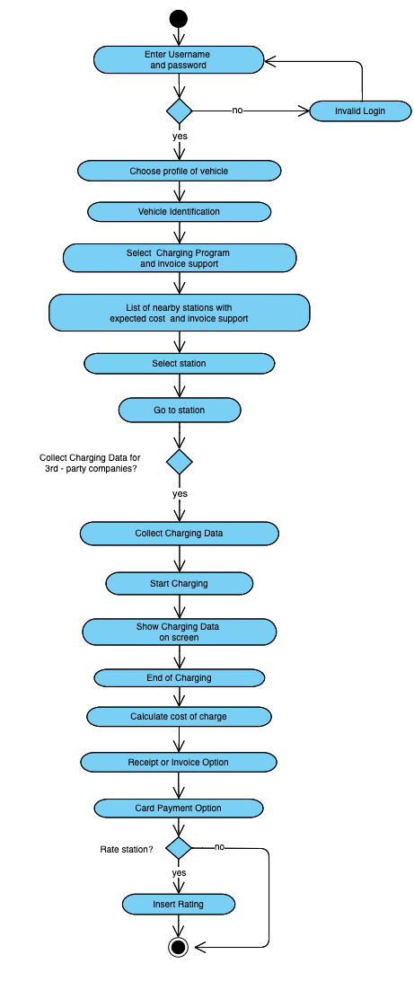Παρακάτω φαίνεται το αντίστοιχο UML διάγραμμα:

#### 3.1.1.7 Δεδομένα εξόδου

Κατά την εκτέλεση της περίπτωσης χρήστης που αναφέρουμε, τα δεδομένα εξόδου είναι τα εξής:

1. Λίστα με τους κοντινότερους στον εκάστοτε χρήστη σταθμούς φόρτισης.

2. Λίστα με πιθανά προγράμματα φόρτισης

3. Μήνυμα έναρξης φόρτισης

4. Ποσοστό επί τοις εκατό της μπαταρίας που φορτίζεται καθόλη την διάρκεια της φόρτισης.

5. Συνολικό κόστος χρέωσης φόρτισης.

6. Συνολική κατανάλωση ενέργειας για την φόρτιση.

7. Μήνυμα επιτυχούς συναλλαγής.

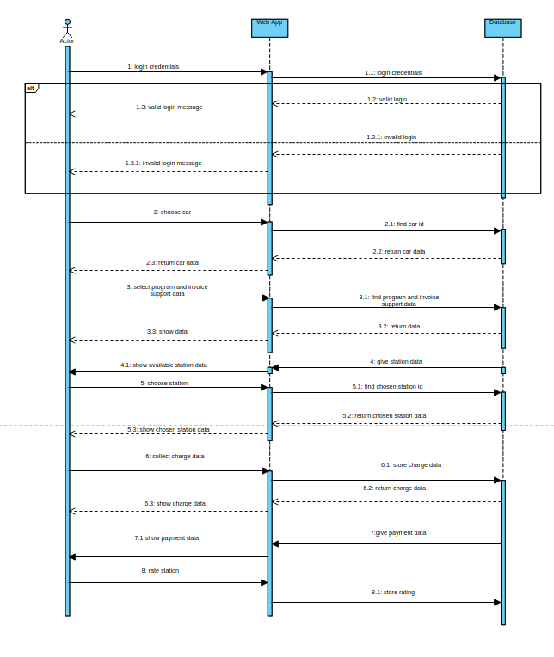

3.1.2 ΠΕΡΙΠΤΩΣΗ ΧΡΗΣΗΣ 2: Έκδοση περιοδικού λογαριασμού ανά όχημα.

#### 3.1.2.1 Χρήστες (ρόλοι) που εμπλέκονται

#### Ο χρήστης που εμπλέκεται είναι ο ιδιοκτήτης του ηλεκτρικού οχήματος.

#### 3.1.2.2 Προϋποθέσεις εκτέλεσης

* Για να μπορέσει να πραγματοποιηθεί η φόρτιση του αυτοκινήτου, θα πρέπει αρχικά ο ιδιοκτήτης του οχήματος - χρήστης να συνδεθεί στην πλατφόρμα με το δικό του username και password. Θεωρούμε ότι ο χρήστης έχει ήδη δημιουργήσει δικό του προφίλ κι απλά συνδέεται. Έτσι, στην πλατφόρμα είναι ήδη αποθηκευμένα κάποια στοιχεία που χρειάζονται για την αναγνώριση του οχήματος, οπότε αρκεί ο χρήστης που προσπαθεί να συνδεθεί να είναι ήδη εγγεγραμμένος χρήστης.
* Ο ήδη εγγεγραμμένος χρήστης - ιδιοκτήτης οχήματος θα πρέπει να έχει ήδη στο προφίλ του αποθηκευμένα τα ηλεκτρικά του οχήματα, ώστε να επιλέξει το όχημα του.

#### 3.1.2.3 Περιβάλλον εκτέλεση

#### Web Browser for mobile (Google Chrome, Samsung Internet, Safari κ.α)

#### 3.1.2.4 Δεδομένα εισόδου

#### Τα στοιχεία που εισάγει ο χρήστης που εμπλέκεται σε αυτό το use case είναι:

| **Πεδίο** | **Τύπος Δεδομένων** | **Παράμετροι** |
| --- | --- | --- |
| username | text | <20 characters |
| password |  | <20 characters |
| car_id | int | <10 |
| start_date | date | <current date |
| end_date | date | <current date |

#### 3.1.2.5 Παράμετροι

Συμπεριλήφθηκαν στον παραπάνω πίνακα.

#### 3.1.2.6 Αλληλουχία ενεργειών - επιθυμητή συμπεριφορά

Βήμα 1: Ο χρήστης εισάγει τα προσωπικά του δεδομένα (username, password) στην πλατφόρμα, ώστε να συνδεθεί. Αν δεν βάλει τα σωστά δεδομένα, τότε το σύστημα βγάζει σφάλμα σύνδεσης.

Βήμα 2: Ο χρήστης επιλέγει το ηλεκτρικό όχημα για το οποίο θέλει να δει τον περιοδικό λογαριασμό.

Βήμα 3: Εισάγει την επιθυμητή χρονική περίοδο (μέρα έναρξης, μέρα λήξης).

Βήμα 4: Τα δεδομένα εμφανίζονται σε αριθμητική μορφή ή σε διαγράμματα.

Βήμα 5: Σε περίπτωση που θέλει να δει το ιστορικό φορτίσεων του, πατάει “Show charging history”.

Βήμα 6: Σε περίπτωση που θέλει να αλλάξει την χρονική περιόδο, πατάει “New time period”.

Βήμα 7: Σε περίπτωση που θέλει να αλλάξει το επιλεγόμενο αυτοκίνητο, πατάει “Choose another car”.

Βήμα 8: Σε περίπτωση που δεν θέλει να συνεχίσει, κάνει logout

#### 

#### 3.1.2.7 Δεδομένα εξόδου

Κατά την εκτέλεση της περίπτωσης χρήσης που αναφέρουμε, τα δεδομένα εξόδου είναι τα εξής:

1. Διάγραμμα φόρτισης της μπαταρίας του αυτοκινήτου σε ποσοστό τις % σε σχέση με τον χρόνο (ανά μέρα ή μήνα).
2. Συνολικά έξοδα σε φορτίσεις ανά μήνα.
3. Πρόβλεψη εξόδων βασισμένο σε προηγούμενες φορτίσεις.
4. Συνολικός αριθμός εξόδων.
5. Συνολικός αριθμός πόντων bonus.
6. Συνολικός αριθμός φορτίσεων.
7. 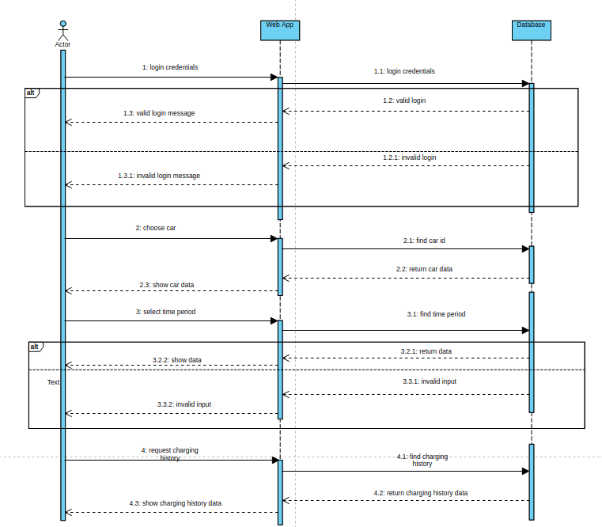Αναλυτικό ιστορικό επισκέψεων σε σταθμούς φόρτισης με ημερομηνία επίσκεψης, χρόνος φόρτισης και αναμονής, τοποθεσία σταθμού, λογαριασμός εξόδων για την εκάστοτε φόρτιση.

3.2 Απαιτήσεις επιδόσεων

Η εφαρμογή μας θεωρητικά μπορεί να εξυπηρετήσει αρκετούς χρήστες ανά πάσα στιγμή. Το επιθυμητό είναι να μπορεί η σελίδα μας να απαντήσει στους χρήστες σε χρόνο μικρότερoυ του δευτερολέπτου, έτσι ώστε να είναι ευχάριστη και γρήγορη. Έφοσον, τρέχουμε την σελίδα μας σε localhost και συγκεκριμένα στον προσωπικό υπολογιστή μας (laptop), έχουμε περιορισμένες δυνατότητες, οι οποίες εξαρτούνται από την υπολογιστική δύναμη του laptop και την ταχύτητα σύνδεσης του στο διαδίκτυο. Στην περίπτωση που αποφασίσουμε να νοικιάσουμε servers, ο αριθμός των χρηστών που θα μπορούσαμε να εξυπηρετήσουμε θα αυξηθεί δραματικά.

3.3 Απαιτήσεις οργάνωσης δεδομένων

3.3.1 Απαιτήσεις και περιορισμοί πρόσβασης σε δεδομένα

Ο χρήστης της εφαρμογής θα πρέπει να συνδεθεί με το προσωπικό του username και password, έτσι ώστε να μπορεί να χρησιμοποιήσει την εφαρμογή μας. Και στις δύο περιπτώσεις χρήσεις, ο χρήστης δεν έχει άμεση πρόσβαση στα δεδομένα που θα του παρουσιαστούν και δεν έχει καμία πρόσβαση στην βάση δεδομένων της εφαρμογής. Επιπλέον αν και η εφαρμογή συνεργάζεται με τους παρόχους σταθμών φόρτισης δεν τους παρέχει δεδομένα για τους χρήστες. Οι διαχειριστές της σελίδας έχουν πρόσβαση στην βάση δεδομένων και είναι οι μόνοι που έχουν την δυνατότητα επεξεργασίας της. Η σελίδα μας σέβεται τα προσωπικά δεδομένα των χρηστών (username, passwords, etc) και δεν είναι εμφανή σε κανέναν.

3.4 Περιορισμοί σχεδίασης

Για να υλοποιήσουμε την σελίδα μας, θα χρησιμοποιήσουμε πολλά τεχνικά εργαλεία, βιβλιοθήκες και frameworks. Κατά την υλοποίηση είναι πιθανό να προσθεθούν κάποια εργαλεία. Συγκεκριμένα θα χρησιμοποιήσουμε:

**Για το BACK-END**:

1. Mongo DB

2. Flask

**Για το FRONT-END**:

React

3.5 Λοιπές απαιτήσεις

3.5.1 Απαιτήσεις διαθεσιμότητας λογισμικού

Η σελίδα μας θα είναι διαθέσιμη συνεχώς (24/7). Ο ιδιοκτήτης του ηλεκτρικού οχήματος έχει την δυνατότητα να φορτίσει το αυτοκίνητο του οποιαδήποτε ώρα της ημέρας.

3.5.2 Απαιτήσεις ασφάλειας

Η ασφάλεια των δεδομένων των χρηστών θα γίνει μέσω ενός framework, το οποίο θα κάνει hashing αυτά τα δεδομένα. Επίσης, ο χρήστης, έπειτα από την ταυτοποίησή του, θα πρέπει να μπορεί να παραμένει συνδεδεμένος στο σύστημα με τη χρήση των cookies, και γιαυτό δεν θα ζητείται ποτέ ξανά η επιβεβαίωση των στοιχείων του κατά τη διάρκεια της παραμονής του. Μετά την ταυτοποιήση του χρήστη (authentication) θα έχουμε και την εξουσιόδότηση του χρήστη.

3.5.3 Απαιτήσεις συντήρησης

Η σελίδα μας τρέχει τοπικά (localhost), οπότε πρέπει να κρατάμε τον υπολογιστή μας ανοιχτό. Κάθε συγκεκριμένο χρονικό διάστημα θα πρέπει να αποθηκεύουμε την βάση δεδομένων μας σε διαφορετικό χώρο έτσι ώστε να διασφαλίσουμε ότι τα δεδομένα δεν θα χαθούν σε περίπτωση καταστροφής του δίσκου (back up). Σημαντική είναι η τακτική παρακολούθηση των τεχνολογιών, των frameworks και όλων των εφαρμογών που χρησιμοποιεί η εφαρμογή μας. Επίσης, σε κάποια στιγμή θα πρέπει να γίνει αναβάθμιση του λογισμικού.